Дидактическое пособие
«Клоун – Клёпа»
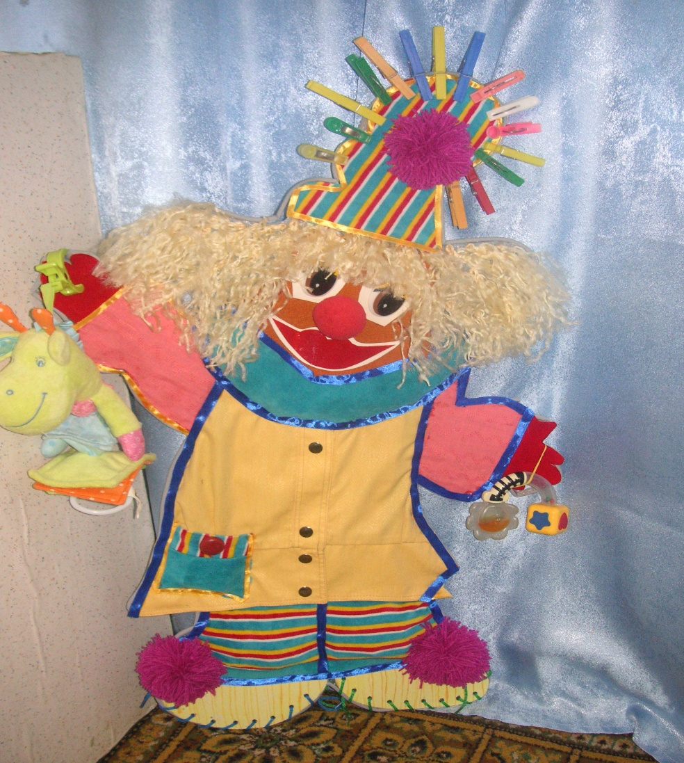
МБДОУ детский сад №12 «Рябинка»
1младшая группа «Капитошка»
Воспитатели: Ковга Ольга Викторовна
Крякина Елена Сергеевна

Сенсорный опыт – начало познания окружающего мира. Чем богаче сенсорный опыт, тем успешнее идет познавательное развитие.
Сенсорное и речевое развитие происходит в тесном единстве, и работу по развитию речи нельзя отрывать от работы по развитию органов чувств и восприятий. Ребенок с первых месяцев начинает познавать окружающий мир. Сенсорное восприятие в этот период - основной вид восприятия вообще. Если ребенок не получает сенсорное восприятие, это ведет к значительной задержке общего развития.
Главная задача создать условия для ребенка, которые бы обеспечивали ему психологический комфорт и всестороннее развитие.
Цель: развитие мелкой моторики рук и сенсорного восприятия.
Задачи:
- Обогащение чувственного опыта детей разнообразными сенсорными впечатлениями.
- Способствовать реализации потребности ребенка в овладении действиями с предметами.
- Закрепить знания детей о величине, форме, цвете.
- Активизировать словарь за счет прилагательных, обозначающих величину, цвет.
- Создание положительного эмоционального настроя.
Игры с дидактическим пособием «Клоун – Клёпа»
- «Помоги нарядиться клоуну»
Цель: учить детей шнуровать, застегивать пуговицы и кнопки, прищипывать прищепки, прилипать пумпоны, нос .
- « Поиграй с Клёпой»
Цель: развивать мелкую мускулатуру рук при помощи игрушек, которые в руках у клоуна (оттягиваем, поворачиваем, разворачиваем, надавливаем).
- « Во что одет клоун Клёпа»
Цель: развивать разговорную речь, закрепление цветов.
- « Пошуршали и помяли» (массаж пальчиков)
Цель: массаж пальчиков (помяли штанишки у клоуна, пошуршали воротничком) .

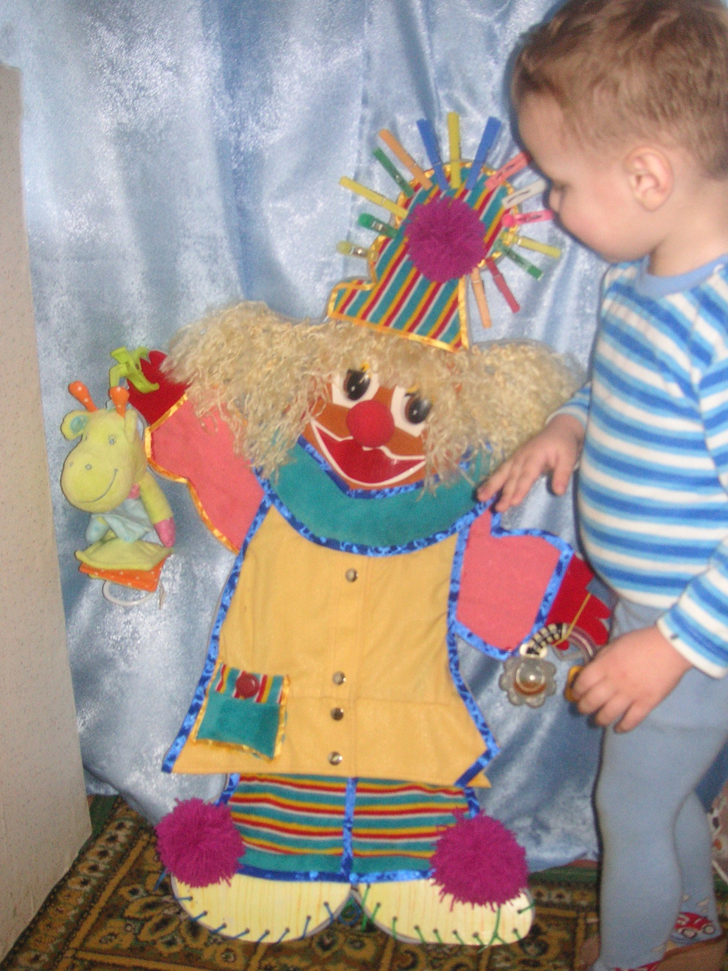

- « Клоун забыл»
Цель: познакомить с геометрическими фигурами и их цветом.
- « Посчитаем части тела»
Цель: закрепить счет 1, 2 и название частей тела (два глаза, один нос, две руки, одна голова и т.д.).
Игры на ориентировку в пространстве:
Игра «Что делает правая рука, а что левая?»
Цель: учить называть «правая» , «левая»
Игра « Что где находиться?»
Цель: учить различать и называть пространственные направления: вверху, внизу.

Примечание: Клоун – Клёпа приходит в гости к детям в разные режимные моменты ( занятия, развлечения, прогулки, прием детей, индивидуальная работа и т.д.), а также он приносит с собой разнообразный дидактический материал ( строительный материал, карандаши, краски, сказки, игры, карточки и т.д.) по усмотрению воспитателя или темы дня.

